## Sekvenčné logické obvody (SLO)

SLO je logický obvod, ktorých hodnoty výstupných premenných závisia od okamžitých hodnôt vstupných premenných a od predchádzajúceho stavu.

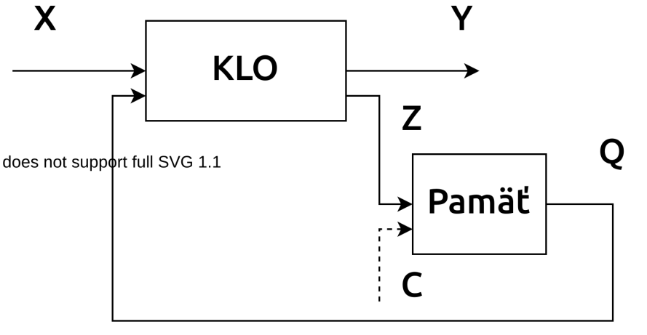

x - vstupné premenné

y - výstupné premenné

z - budiace funkcie

q - stavové premenné

c - hodinový signál (synchronizácia)

Stav systému je ucelovaný v jeho pamäti a vyjadruje to, čo sa odohralo na jeho vstupoch v minulosti. Stav systému reprezentuje tzv. vnutorné alebo stavové premenné. SLO:

**Synchrónne** - vnútorný stav systému sa zmení len po prívode synchronizačného signálu

**Asynchrónne** - vnútorný stav systému a jeho výstup sa zmení po zmene vstupných hodnôt.

**Preklápací obvod (PO)** - Plní funkciu pamäťového prvku. Je to jednobitová pamäť, schopná zapamätať si 1 alebo 0.

**Podľa počtu stabilných stavov delíme PO na:**

- Astabilné - Nemá stabilný stav, neustále sa preklápa medzi dvomi nestabilnými stavmi.

- Monostabilné - Má 1 stabilný stav

- Bistabilné - Majú 2 stabilné stavy, z jedného stabilného stavu do druhého stabilného stavu ich možno preklápať vstupom.

**RS preklápací obvod** - Asynchrónny

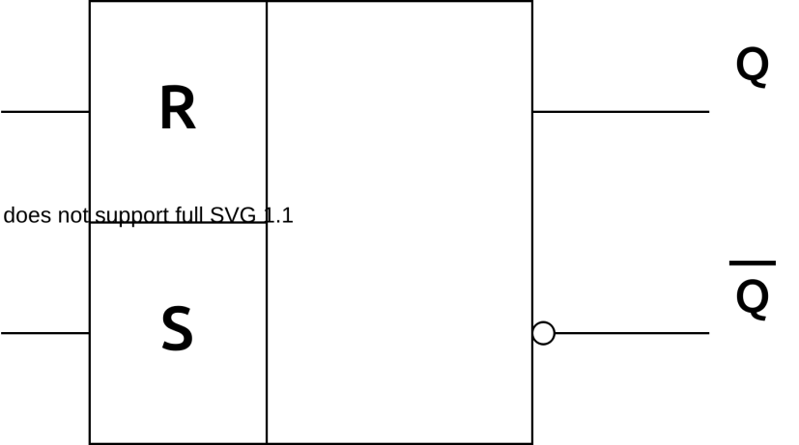

Obvod má 2 vstupy a 2 výstupy.

S - Set - Ním sa PO nastavuje do logickej 1 a vstup do stavu Q = 1

R - Reset - Nulovanie PO, ak sa na vstup R privedie 1, výstup bude Q = 0

Ak na vstupe S = 0, R = 0 => výstup sa nemení

Ak na vstupe S = 0, R = 1 => výstup Q = 0

Ak na vstupe S = 1, R = 0 => výstup Q = 1

Ak na vstupe S = 1, R = 1 => výstup nieje definovaný, táto situácia nesmie nastať, ide o takzvaný **HAZARDNÝ STAV**

Qn+1 - Nasledujúci stav

Qn - Predchádzajúci stav

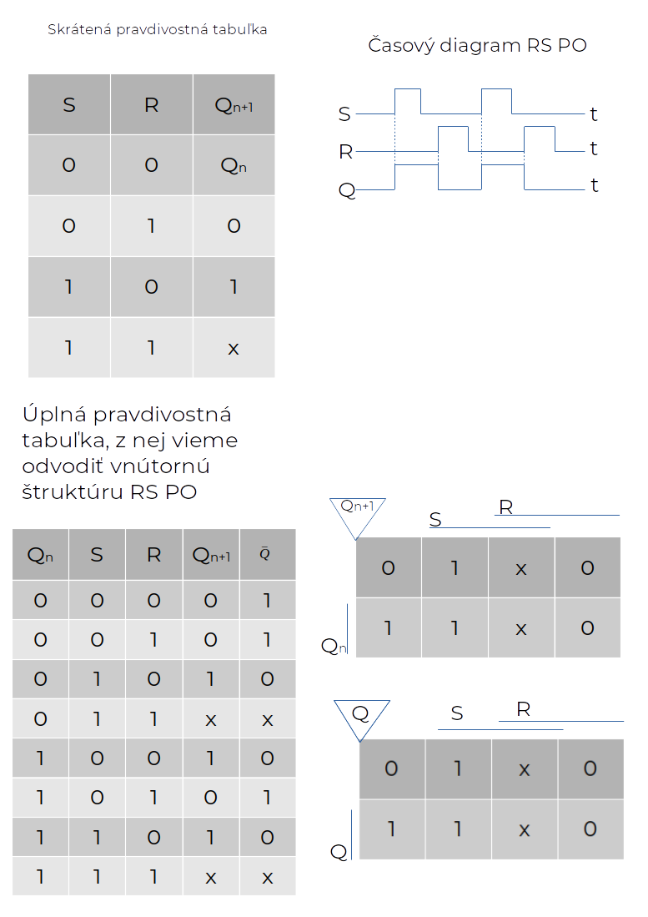

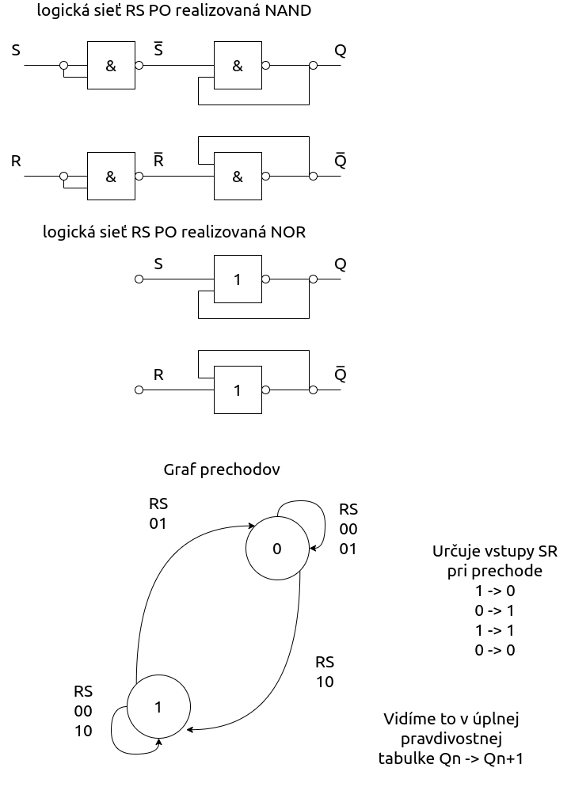

$$Q_{n+1}= S + \overline{R} * Q_{n} =\overline{\overline{S}*\overline{\overline{R}*Q_{n}}}$$

$$\overline{Q}=R + \overline{S}*\overline{Q} =\overline{\overline{R}*\overline{\overline{S}*\overline{Q}}}$$

**RS PO synchrónny** - Doplníme ibvod hodnotami

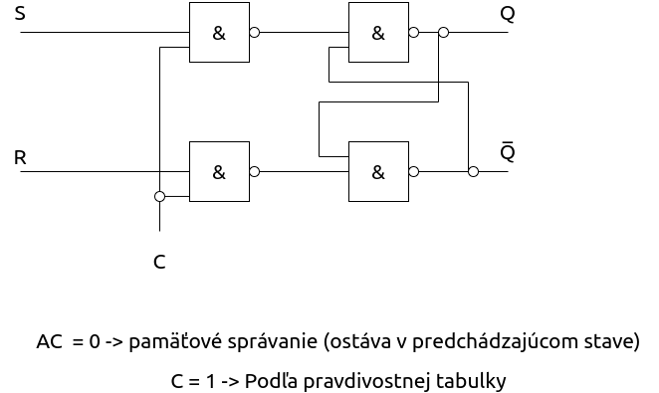

Zmena na výstupe sa udeje so zmenou synchronizačného impulzu.

**JK preklápací obvod** - Je to vylepšený RS PO bez hazardného stavu

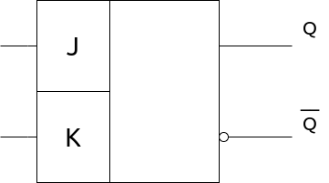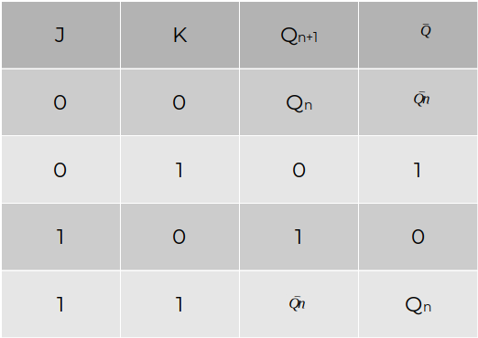

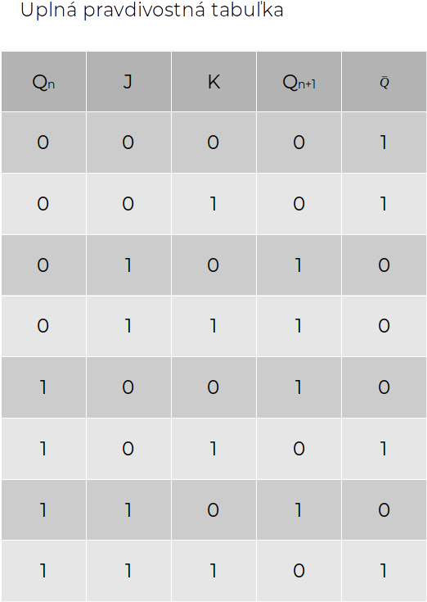

! Nenastáva hazardný stav, ale preklopí sa do opačného stavu, ako bol doposiaľ!

**T preklápací obvod** - Odvodený z JK PO tak, že má prepojené vstupy

Má jediný vstup T, ak sa rovná jednej, preklopí sa do opačného stavu.

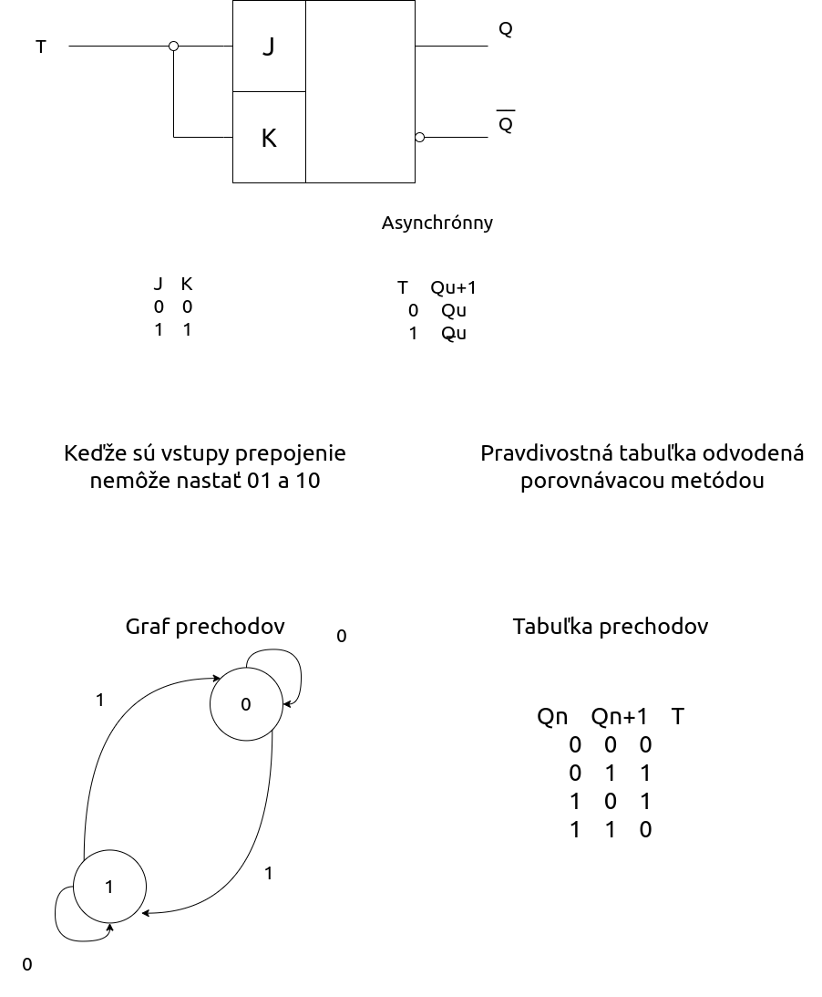

**D preklápací obvod** - Odvodený z RS PO, používa sa len synchrónny

